Сценарий спортивного праздника к 23 февраля.
Спортивный праздник «Мы-защитники Отечества» с участием родителей в старшей группе.
Автор: инструктор ф.к Мезенцева Оксана Вячеславовна.
Задачи:1.Воспитать любовь к Родине,желание защитить ее в нужный час.
2.Содействовать сплочению семьи.
3.Поддерживать интерес детей к играм с элементами соревнований.
4.Закрепить основные виды движений:бег, ползание, прыжки и т.д
Цель:1.Формировать у детей чувство патриотизма.
2.Обоготить знания детей о защитниках Родины.
3.Воспитать доброжелательное отношение друг к другу,ощутить поддержку взрослого( папы).
4.Развить положительные эмоции ,чувство взаимопомощи детей и взрослого.
5.Развить физические качества:быстоту,ловкость,силу и тд.
Инвентарь: Кочки-модули(10шт),мяч(2шт),туннель(2шт),ложка(2шт),теннисный мяч(2шт),мешки (2шт),канат.

В спортивном мероприятии участвуют папа с сыном старшей группы.

Под музыку входят болельщики, рассаживаются на отведенные им местаДля участников соревнований отведенно место сбора.
Ход мероприятия.
Ведущий: Здравствуйте гости, болельщики и участники нашего мероприятия. Сегодня мы отмечаем мужской праздник « День Защитника Отечества». А значит мы сегодня будем поздравлять наших: пап, дедушек, братьев и конечно наших мальчиков,ведь они тоже будущие защитники нашей Родины.

1.Ребенок. Родинаодна
Она-родная мать.
Ее нельзя купить
Ее нельзя продать
В ней жить и умирать
И снова воскресать
О, если б это
Все могли понять
(М.Макатаев)

Конечно наши мальчики все пойдут вармию, как ходили в армию их папы, дедушки. Ведь пройдя армию мальчики станут настоящими мужчинами и будут обладать такими качествами как их папы: выносливостью, силой, смелостью и т.д
2Ребенок. Каждый мальчик наш-когда-то
Станет доблестным солдатом
Будет мужественным, смелым
Ловким, сильным и умелым
И поверьте нам тогда
Воин не будет никогда!!!
3Ребенок Хоть вы не носите мундира
Но знаем мы, что в трудный час
Вы так же, как все солдаты
Спасете Родину и нас

Да, и это правда ведь наши мальчики очень любят заниматься физкультурой и развивать свою ловкость, силу и внимательность.
Итак, на старт приглашается наши мальчики и их папы.

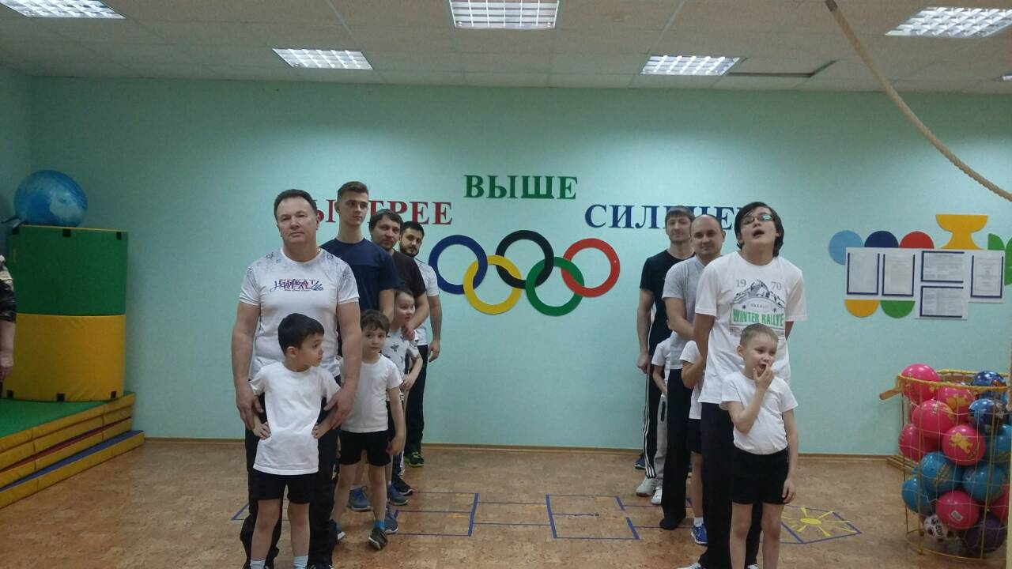

1Эстафета . «Опасное Болото»
По свистку первый участник перепрыгивает с кочки на кочку, обегает ориентир и возвращается, передает эстафету следующему участнику, встает в конец колонны
2Эстафета. «Доведи не упусти»
По свистку первый участник
Ведет мяч оной рукой до ориентира, обегает ориентир, берет мяч в руки и возвращается бегом ,передает мяч следующему участнику, встает в конец колонны.
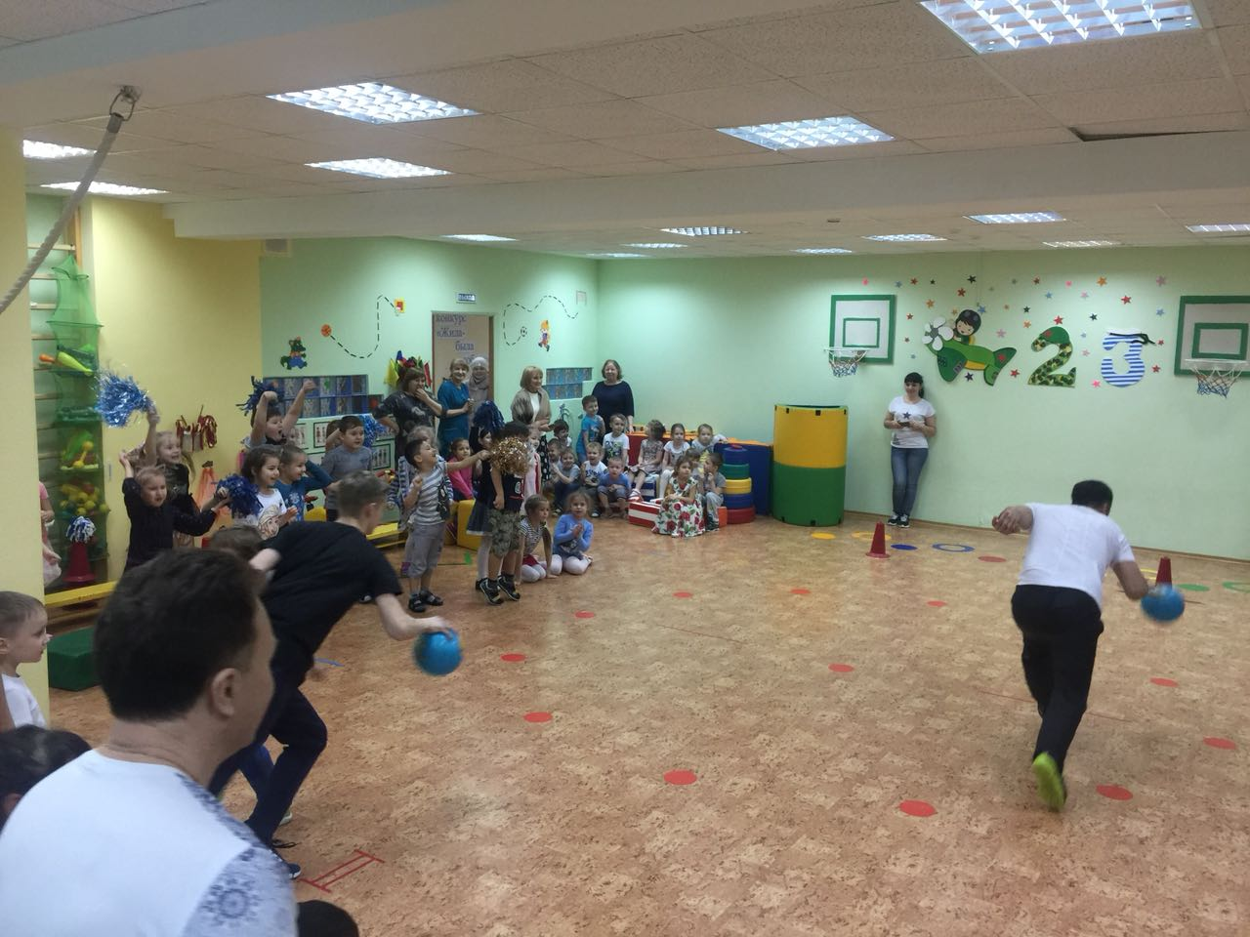

3.Эстафета «Разведчики»
По свистку первый участник ползет попластунскидо туннеля, преодолевает туннель, обегает ориентир и возвращается, передает эстафету следующему участнику, встает в конец колонны.

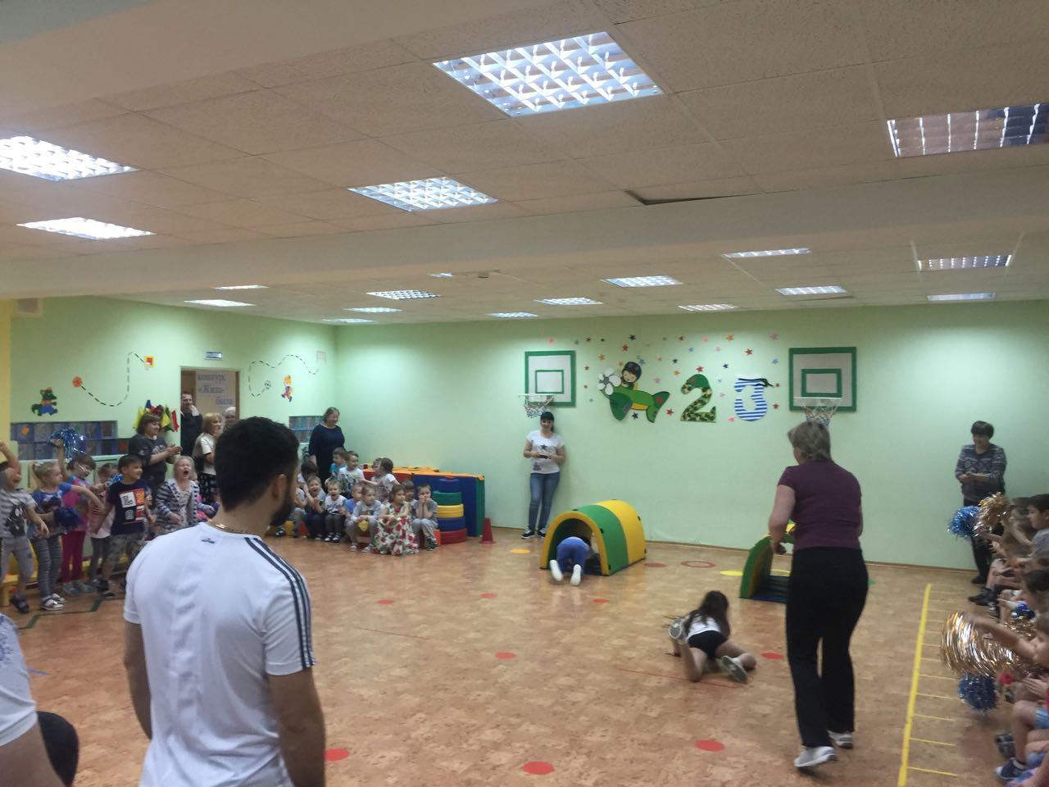

4.Эстафета «Донеси не урони».
По свистку первый участник кладет в ложку теннисный шарики бежит до ориентира, обегает ориентир и возвращается, передает ложку с шариком ,следующему участнику, встает в конец колонны.
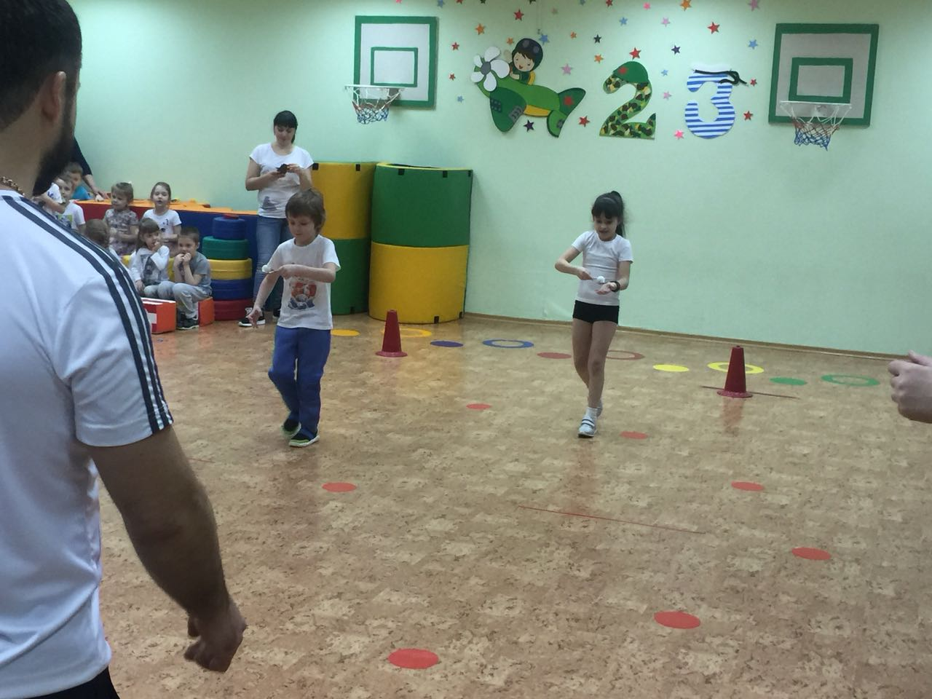

5.Эстафета «Перетяни »
По свистку команды начинают перетягивать канат .
6.Эстафета«Удержи не упади»
По свистку первый участник одевает мешок на ноги и прыгает до ориентира и обратно , передает эстафету следующему участнику, встает в конец колонны

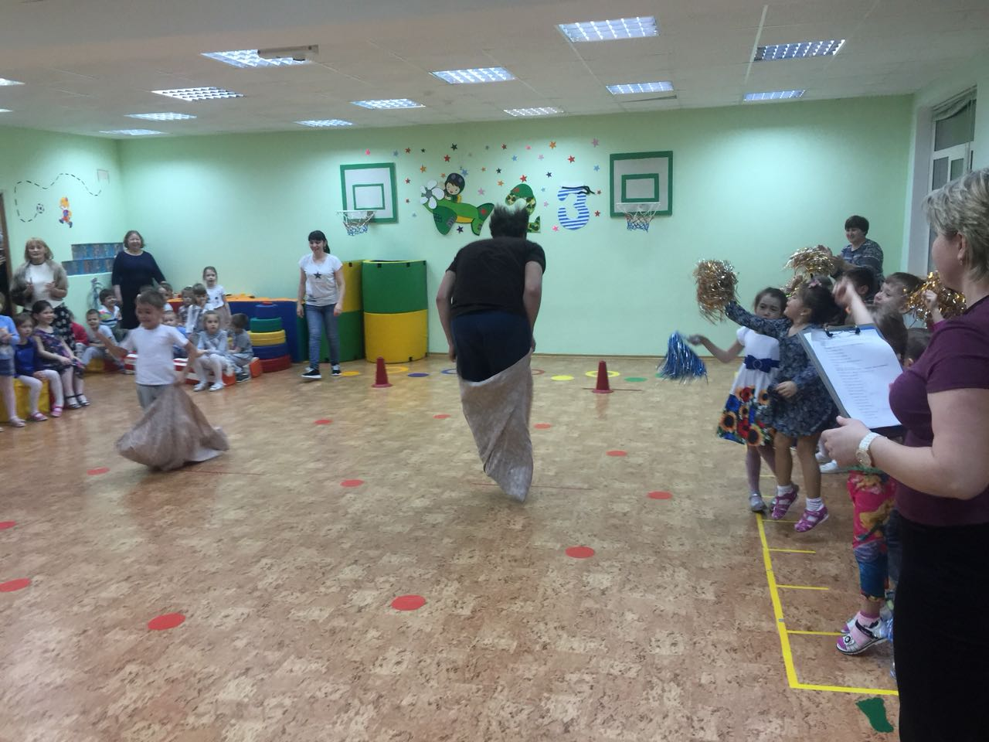

Вам понравились эстафеты? Но это еще не все.
Наши ребята приготовили для вас стихи
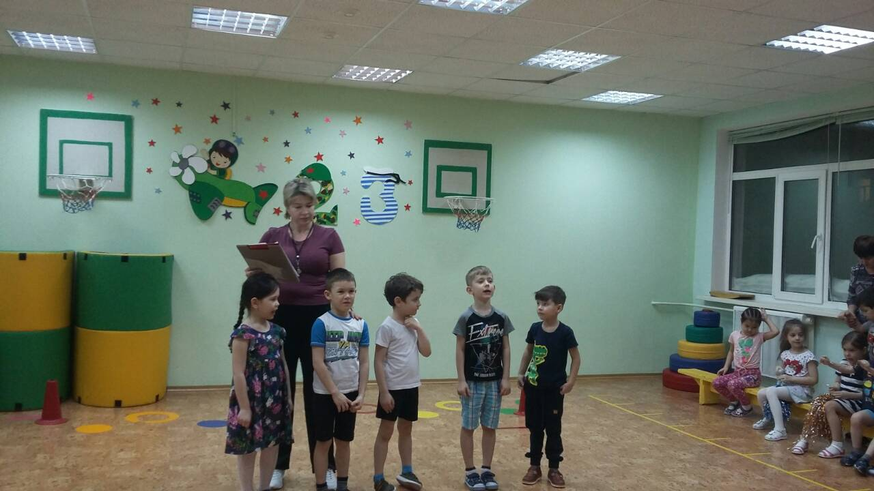
На листке календаря
Двадцать третье февраля.
Папу, дедушку и брата
Поздравляю с Днем солдата!
Вы защитники страны,
Вы отважны и сильны,
Вы Отчизны сыновья.
Счастья вам желаю я!

Чтобы не было войны —
Всем Защитники нужны,
Чтоб границы охраняли
И народ свой защищали!
И, конечно же, в их честь,
Праздник в жизни этой есть:
Мужественный он и славный,
Для Защитников он — главный!

Защитник Отечества —
Гордо звучит.
Поздравить хотим
Настоящих мужчин!
Вы сильные, смелые —
Вас не сломать.
И каждый мальчишка
Таким хочет стать.
Надёжно храните
Страну нашу, дом
И будьте во всём
Для нас образцом!
© http://pozdravok.ru/pozdravleniya/prazdniki/den-zashchitnikov-otechestva/detskie/
Наш мероприятие подошло к концу .Большое спасибо, что Вы сегодня и пришли и активно в участвовали в эстафетах. Позвольте вручить памятные грамоты за участие.
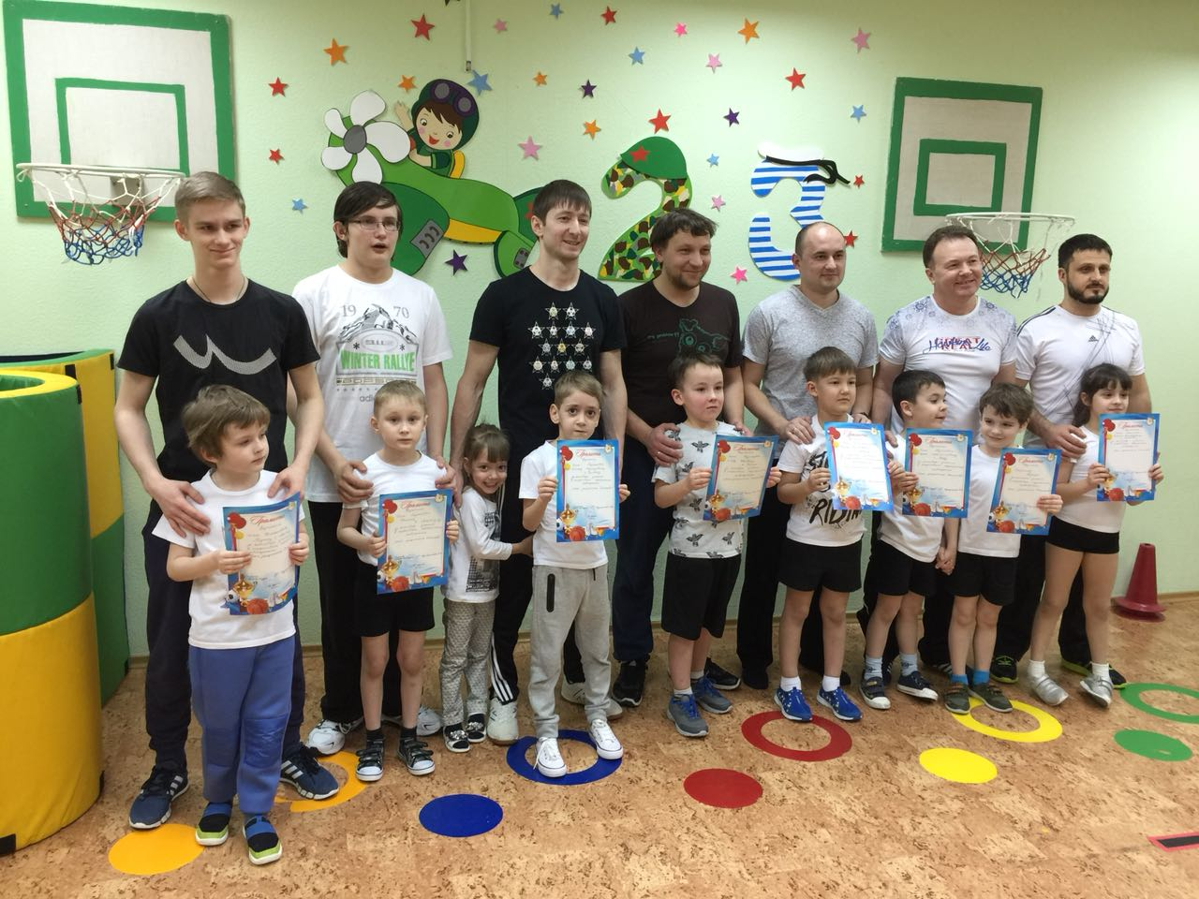

Еще раз поздравляем вас и до новых встреч !!!
Дети уходят под «Марш Защитников Отечество»

